

Centro Universitário de João Pessoa

Curso de Sistemas para Internet – 3º Período

Docente: Daniel Brandão

**Banco de Dados**

**Controle Acadêmico Estudantil**

Christian Igor Bahia Cardoso

Douglas Danielson Batista Nunes

João Paulo Felix da Silva

Matheus Carneiro de Souza Barros

**Modelo Conceitual (DER)**

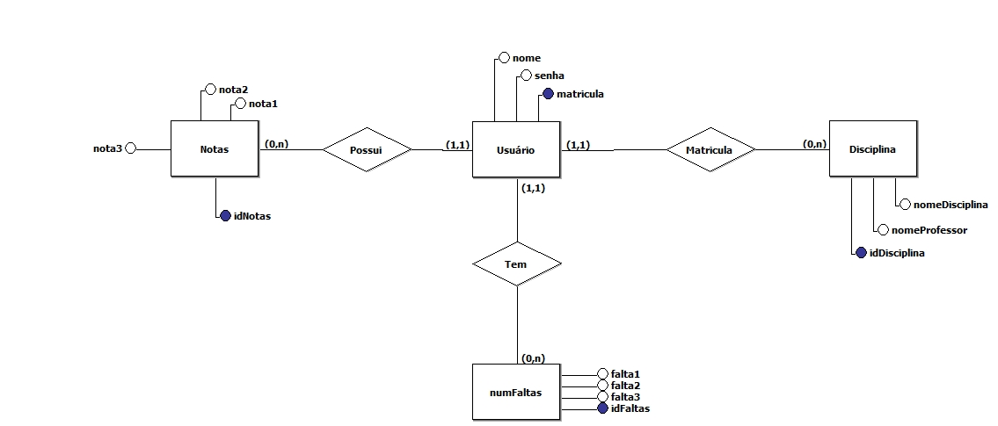

**Modelo Lógico**

Usuário (**matricula**, nome, senha)

Disciplina (**idDisciplina**, **matricula,** nomeDisciplina, nomeProfessor,idFaltas,idDisciplina)

matricula referencia Usuário

idFaltas referencia numFaltas

idDisciplina refencia Disciplina

numFaltas (**idFaltas, matricula,idDisciplina**, falta1,falta2,falta3)

matricula referencia Usuário

idDisciplina referencia Disciplina

notas(**idNotas, matricula, idDisciplina**, nota1, nota2, nota3)

matricula referencia Usuário

idDisciplina referencia Disciplina

**Dicionário**

matricula : Matricula do usuário(aluno)

nome: Nome do usuário(aluno)

senha: Senha de autenticação do usuário(aluno)

idDisciplina: Código de identificação da disciplina

nomeDisciplina: Nome da disciplina

nomeProfessor: Nome do professor

idFaltas: Código de identificação do número de faltas

falta1: faltas da primeira unidade

falta2: faltas da segunda unidade

falta3: faltas da terceira unidade

idNotas: Código de identificação das notas

nota1: Nota primeira unidade

nota2: Nota segunda unidade

nota3: Nota terceira unidade